**Spodnie bermudy miejskie - idealny wybór na lato**

**<strong>Spodnie bermudy miejskie</strong> to letnia alternatywa dla formalnych spodni chinosów.**

**Spodnie bermudy męskie - idealne na lato**

Lato w pełni, więc każdego dnia mamy styczność z wysokimi temperaturami. Kobiety chętniej sięgają po zwiewne sukienki, dzięki którym nie jest im gorąco. Natomiast mężczyźni mają w tej kwestii mniejsze pole do popisu. Nic jednak dziwnego, że odstawiamy na bok długie nogawki i klasyczne kroje. Jeśli lato to tylko **spodnie bermudy męskie**, w których nie tylko można czuć się wygodnie, ale również stylowo wyglądać!

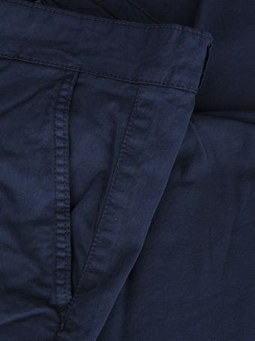

Mimo panujących czasów, *spodnie bermudy męskie* nadal budzą w niektórych kręgach pewne kontrowersje. Dla jednych jest to po prostu elegancka, letnia alternatywa dla chinosów, dla innych niedopuszczalny do biura strój, który jest przeznaczony jedynie na okres wakacyjny na plażę. Jest to jednak kwestia gustu i obowiązującego w firmie dress codu. Naszym zdaniem, prezentują się one świetnie i mogą być podstawą dla bardzo ciekawych stylizacji. Odpowiednio zestawione z przykładowo lnianą koszulą, marynarką i espadrylami mogą być noszone na co dzień, również do pracy. Również założone do klasycznej koszulki będą dobrze się prezentować, aczkolwiek będą miały w tym wypadku już bardzo nieformalny charakter.

**Spodnie bermudy męskie - gdzie je dostać?**

Jeśli [spodnie bermudy męskie](http://www.visciolafashion.com/spodenki-i-szorty,c13.html) to coś, czego poszukujesz, koniecznie odwiedź sklep internetowy Visciola Fashion, w którym znajdziesz szeroki wybór markowych propozycji w korzystnych cenach, ciekawych kolorach i wzorach. Zapraszamy na zakupy!